Спасатели ГКУ "МГПСС" провели занятие с учениками "Колледжа Архитектуры, Дизайна и Реинжиниринга № 26"
31.12.2019
11 декабря поисково-спасательную станцию "Кожухово" посетили ученики "Колледжа Архитектуры, Дизайна и Реинжиниринга № 26". Спасатели Дмитрий Гужов и Сергей Степанов провели два занятия по правилам безопасного поведения на водоёмах в зимнем периоде. Специалисты ПСС "Кожухово" дали подробный мастер-класс по оказанию первой помощи и сердечно-лёгочной реанимации на тренажёре-манекене. Ребята внимательно слушали рассказы бывалых спасателей, живо интересовались подробностями работы поисково-спасательной станции. В завершении занятия Д. Гужов и С. Степанов продемонстрировали юношам и девушкам как на станции проводятся тренировочные водолазные спуски, как общаются между собой водолаз на дне и страхующий на поверхности. Особым бонусом стала примерка гидрокостюма ГКС, в котором можно было спуститься в воду, и почувствовать себя спасателем.
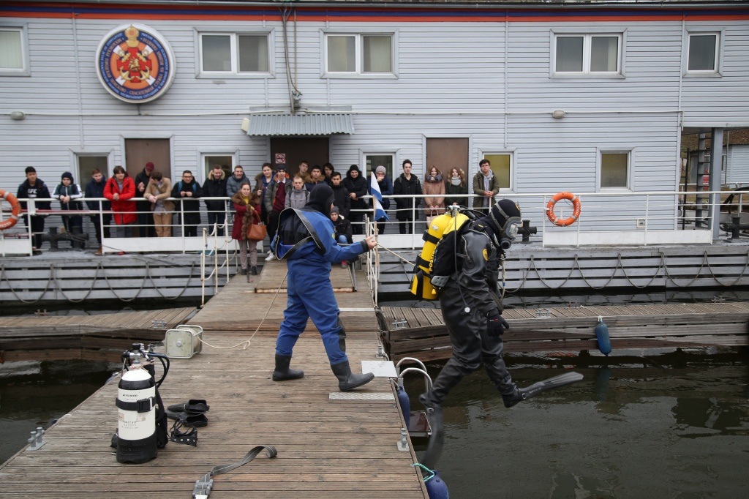

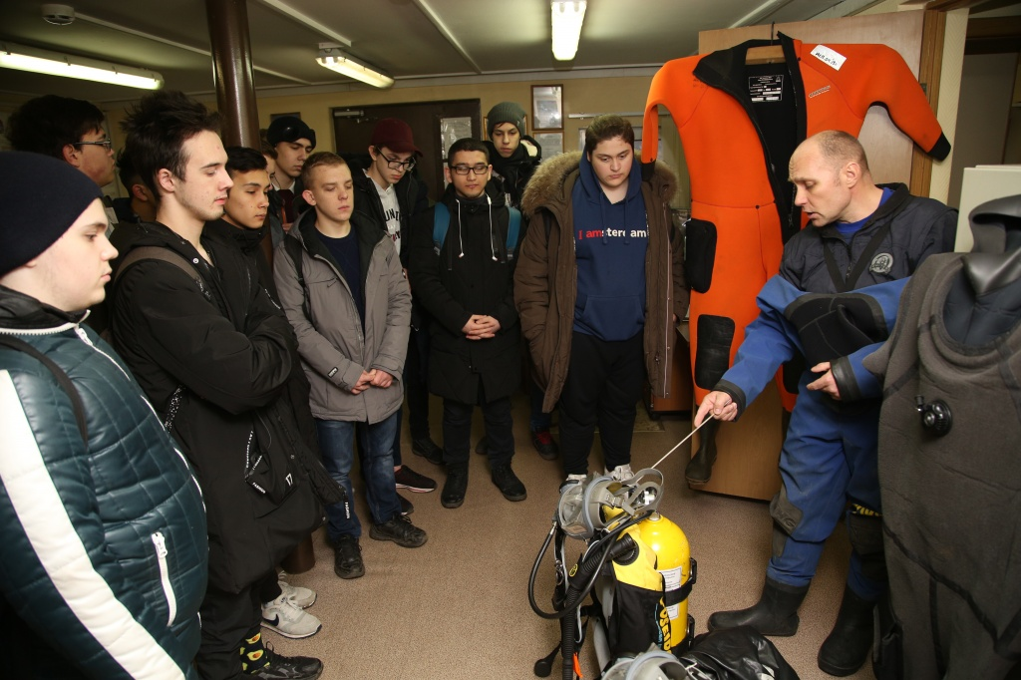
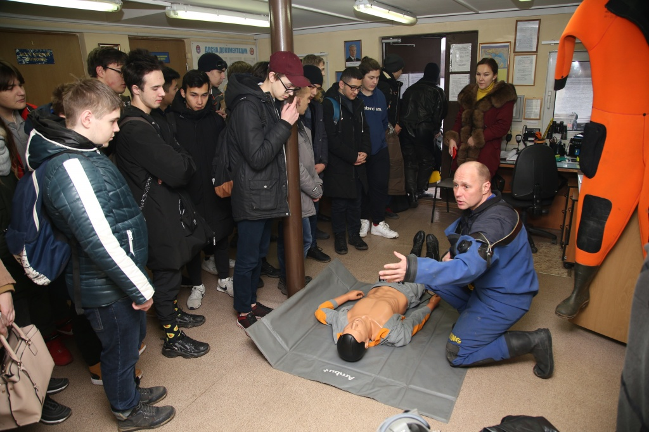

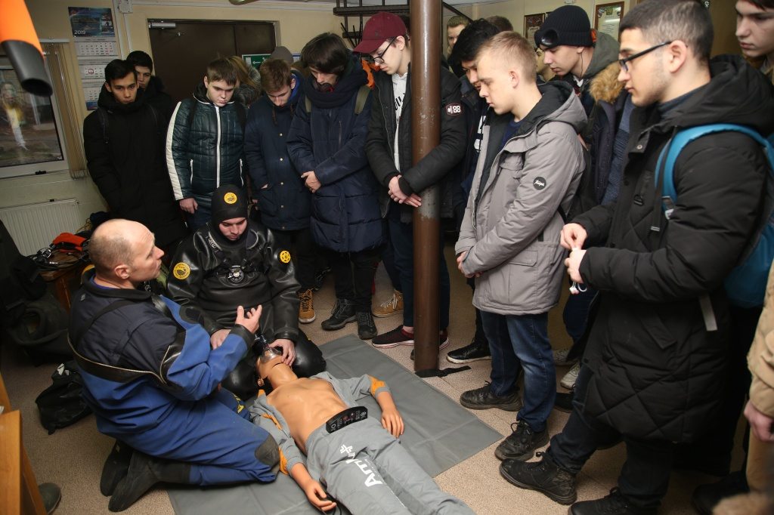
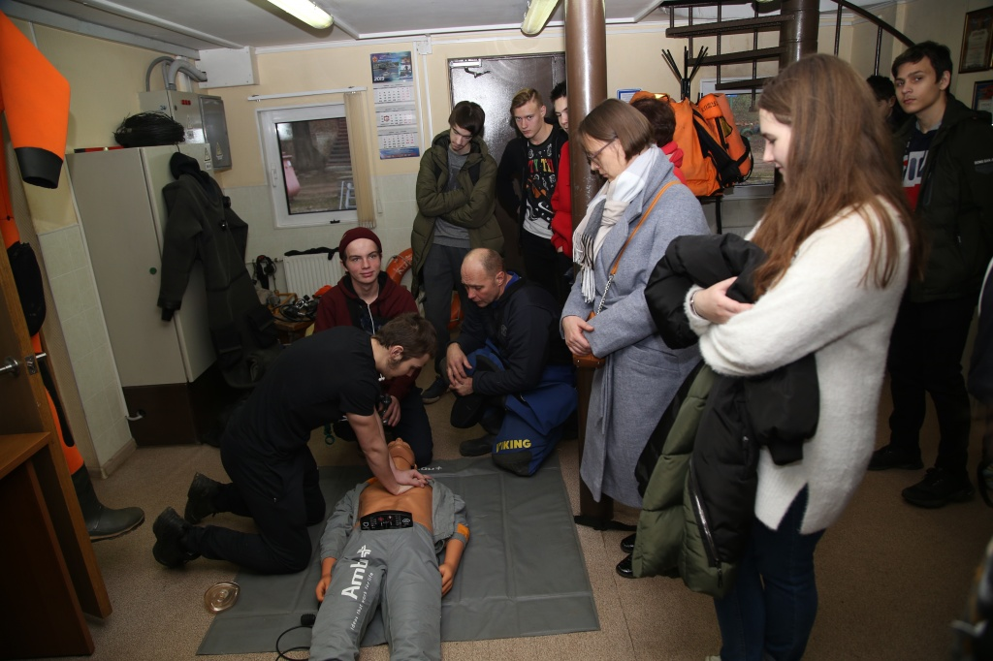

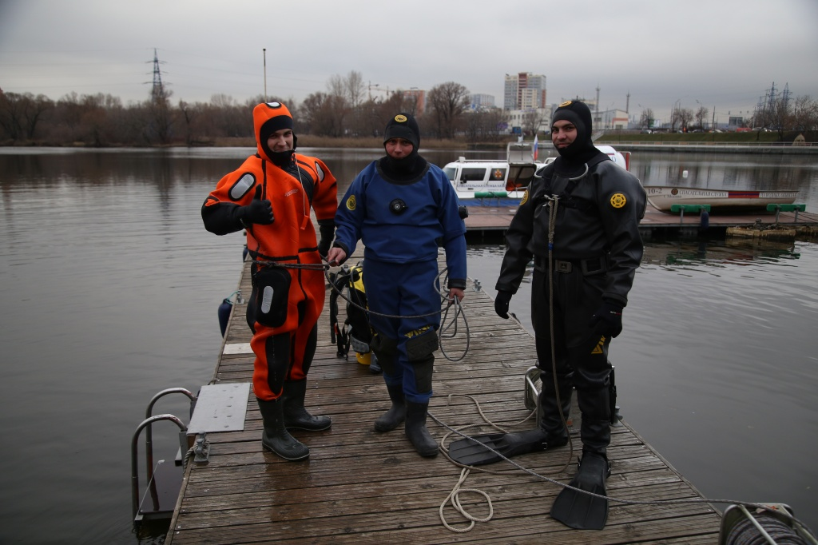

Адрес страницы: http://mgpss.mos.ru/presscenter/news/detail/8603924.html
ГКУ «Московская городская поисково-спасательная служба на водных объектах»

